N° | Nature de l’action | Lieux | Ecoles participantes | Descriptif | Dates
1 | Opération bilingue Math en Jeans | Casino des Faïenceries de Sarreguemines | Ecole Saint-Exupéry (Diebling)  Ecole Baron de Guntzer (Bitche)  Ecole de Neufgrange  Collège Fulrad (Sarreguemines)  Institution Sainte Chrétienne (Sarreguemines)  Collège Kieffer (Bitche)  Lycée Teyssier (Bitche)  Lycée Jean de Pange (Sarreguemines)  Robert Schuman Gymnasium (Sarrelouis, Sarre, Allemagne)  Collège Pierre Claude (Sarre-Union)  Lycée Georges Imbert (Sarre-Union)  Colège Pierre de Coubertin (Le Luc-en-Provence, Var)  Collège Moulin des Prés (Paris) | Les enfants travaillent sur un sujet de recherche en mathématiques dès le mois de septembre.  Lors du congrès (22, 23 et 24 mars), les 250 enfants doivent présenter leurs travaux dans le cadre d’un exposé bilingue franco-allemand.  Dimension allemande :  1/ Les exposés de tous les enfants sont bilingues.  2/ Une dizaine d’enfants proviennent d’un établissement allemand.  3/ Le tiers des enfants français dormiront à Saarbrücken.  4/ Un mathématicien de la HTW de Saarbrücken donnera une conférence bilingue.  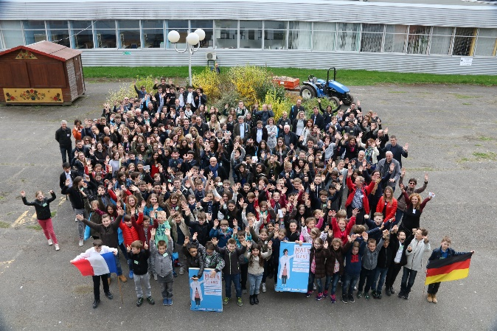  Photo 2017 | 22, 23 et 24 mars 2018
2 | Rencontre franco-allemande  Thème : la période gallo-romaine | Parc archéologique de Bliesbruck-Reinheim | Ecole de la Blies (Sarreguemines)  Ecole d’Ormesheim (Allemagne) | Ces deux manifestations sont organisées par les professeurs des écoles stagiaires.  Les enfants français et allemands sont placés en situation de coopération franco-allemande : pour gagner, ils doivent relever les défis et communiquer dans la langue du voisin.  Exemple :  https://www.youtube.com/watch?v=1D958Dus9qk | 20 avril 2018
3 | Rencontre franco-allemande  Thème : les constituants de l’œuvre d’art | Centre d’Arts de Schorbach | Ecole élémentaire de Vergaville  Ecole Robert Schuman (Pirmasens) |  | 17 mai 2018
4 | Projet tri-annuel - Autour de la préservation de la biodiversité de la SaarMoselle-Est | Dans les écoles et sur des espaces naturels non fixés | 10 écoles françaises (non encore déterminées)  +  10 écoles allemandes jumelées | Septembre 2018-Décembre 2018 : Les professeurs des écoles stagiaires conçoivent des mallettes pédagogiques bilingues autour de la biodiversité de la SaarMoselle-Est.  La première année, le thème retenu est : les oiseaux.  Janvier-Avril 2019 : A partir des outils précités, les élèves français et allemands travaillent ensemble sur le thème des oiseaux de la SarreMoselle-Est.  Mai-Juin 2019 : Les enfants français et allemands se rencontrent sur un espace naturel du territoire transfrontalier afin de remobiliser leurs connaissances linguistiques et scientifiques sur les oiseaux. L’animation de ces visites est prévue en bilingue.  Ainsi encore pour deux autres années… | Septembre 2018 –  Juin 2022

